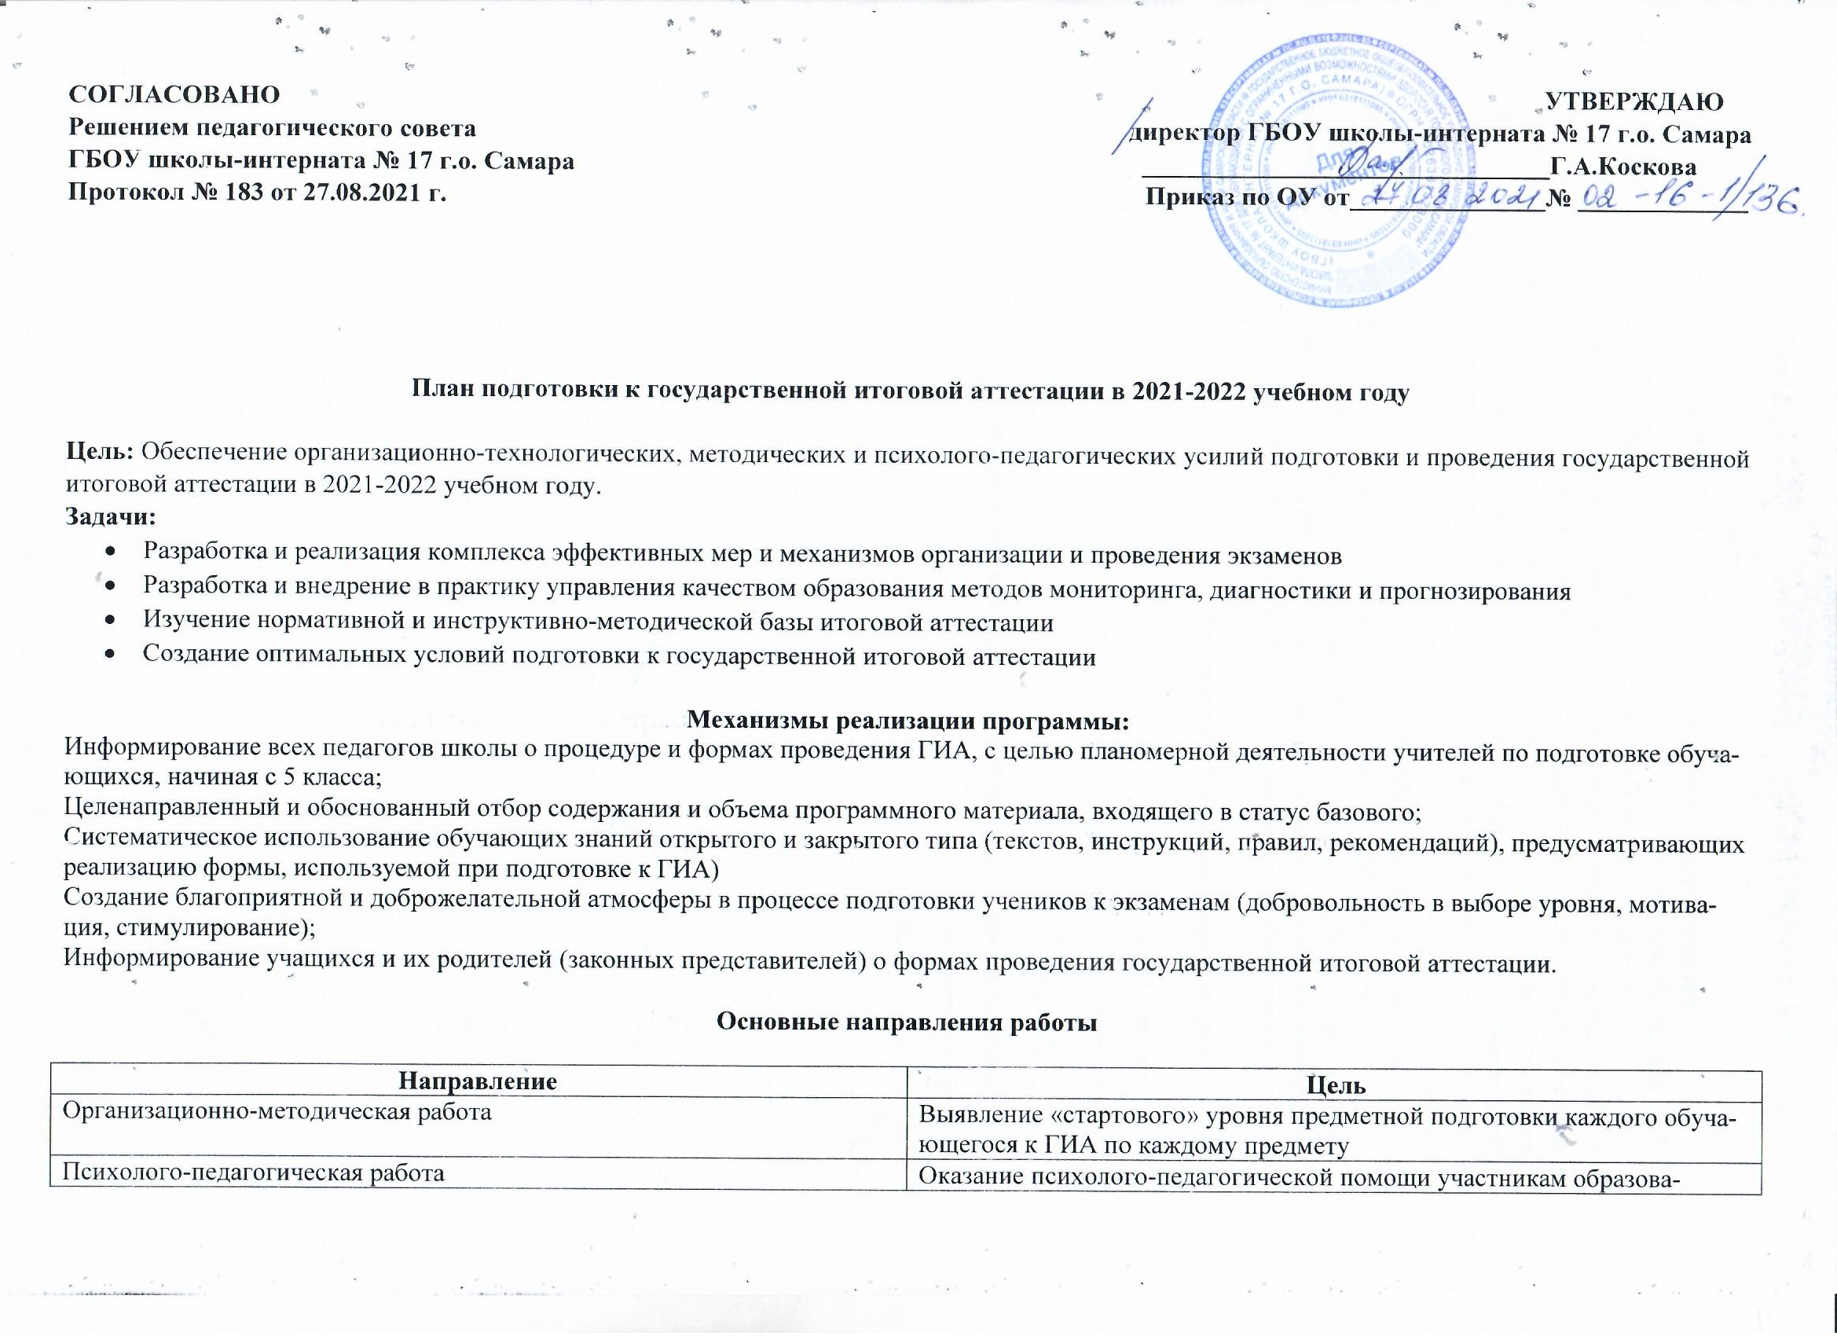
 | тельной деятельности в подготовке к ГИА
Мотивационно-целевая работа | Обеспечение эффективности управления процессом подготовки обучающихся к ГИА в рамках образовательной системы школы
Организационно-исполнительская работа | Реализация информационного обеспечения всех участников деятельности обо всех аспектах подготовки, содержания и процедуры проведения итоговой аттестации
Работа с обучающимися | Обеспечение мотивации обучающихся на результат, системности повторения материала по каждому предмету; создание условий реализации индивидуальной подготовки.
Работа с родителями | Создание системы работы по информированию родителей об итогах диагностических, пробных, контрольных работ, о порядке подготовки к ГИА
Работа с педагогическим коллективом | Обеспечение мотивации педагогов на результат, на повышение профессиональной компетентности; контроль за процессом подготовки обучающихся к итоговой аттестации.

Ожидаемые результаты:
- Успешная сдача экзаменов каждым выпускником;
- Соответствие результатов ГИА потенциальным возможностям выпускника.

Индикаторы качества результатов реализации плана мероприятий по повышению уровня подготовки выпускников ГБОУ 8школы-интерната № 17 г.о. Самара к сдаче ГИА:
- Отсутствие числа выпускников 10, 12 классов, не прошедших государственную итоговую аттестацию;
- Увеличение числа выпускников 12 классов, преодолевших минимальный порог ЕГЭ по русскому языку, математике;
- Увеличение числа выпускников 10, 12 класса, набравших по предметам по выбору от 60 до 90 баллов.

План подготовки к проведению государственной итоговой аттестации в 2020-2021 учебном году
Сроки | Организационное обеспечение | Нормативно-правовое обеспечение | Информационная поддержка подготовки и проведения ОГЭ и ЕГЭ | Методическая работа | Работа с обучающимися | Работа с родителями | Работа с педагогами
В течение всего учебного года | Участие в инструктивно-методических совещаниях по подготовке и проведению ГИА-2021 | Создание папок «Нормативная база по подготовке и проведению ЕГЭ-2021» и «Нормативная база по подготовке и проведению ГИА-9» | Обновление страницы школьного сайта «ГИА-2021» | Обеспечение участников ГИА-2021 учебно-тренировочными материалами, обучающими программами, методическими пособиями | Участие в диагностическом тестировании | Проведение родительских собраний, индивидуальное консультирование родителей | Консультирование руководителей МО, учителей-предметников по подготовке и проведению ГИА-2021
Сентябрь 2020 | Назначение ответственных за организацию и проведение ГИА-2021, за формирование базы данных участников. Подготовка Дорожной карты.  Сбор копия СНИЛС и паспортов обучающихся 10, 12 классов | Приказы о назначении ответственных:  за создание базы данных;  за подготовку и проведение ГИА-2021 |  | Проведение заседания МО по анализу результатов ГИА-2020 и проблемам преподавания отдельных элементов содержания курсов в рамках подготовки к ГИА-2021 | Ознакомление с результатами прошлых лет, типичные ошибки.  Ознакомление с основными направлениями самостоятельной работы по подготовке к ГИА-2021г.  Работа с демо-версиями предметов ГИА-2020-2021, официальные сайты | Подготовка психологических рекомендаций для родителей | Анализ типичных ошибок при сдаче ГИА-2020.  Планирование работы по подготовке учащихся к ГИА-2021 на уроках и во внеурочной деятельности.  Работа классных руководителей: контроль за успеваемостью и посещаемостью, психологические особенности учащихся
Октябрь 2020 | Административное совещание «Организация работы по подготовке учащихся к ГИА-2021».  Утверждение Дорожной карты ГБОУ школы-интерната № 17 г.о. Самара  Подготовка к итоговому сочинению | Дорожная карта по подготовке к ГИА-2021 | Подготовка информационного стенда «Государственная итоговая аттестация 2021» | Планирование проведения мониторинговых исследований промежуточных этапов подготовки учащихся к ГИА-2021, анализ и коррекция | Проведение классными руководителями классных часов по темам:  -содержание и цели итоговой аттестации;  -организация и технология проведения ОГВЭ и ЕГЭ;  -выбор оптимального количества предметов ГИА-2021; | Проведение родительского собрания «ГИА-2021: правила и изменения» | Индивидуальный план подготовки учителями-предметниками к ГИА-2021г.
Ноябрь 2020 | Сдача первичного отчета по выбору экзаменов учащимися.  Изучение опыта работы учителей, имеющих выпускников с высокими результатами.  Формирование базы данных выпускников, коррекция.  Прием заявлений обучающихся 12-го класса на участие в итоговом сочинении (изложении) (2 неделя).  Апробация проведения итогового сочинения (3 неделя) | Изучение методических рекомендаций по организации и проведению итогового сочинения (изложения) в 12 классе.  Приказ о назначении ответственных за проведение итогового сочинения (изложения);  Приказ о создании комиссии по проведению итогового сочинения (изложения) | Обновление информационного стенда «ГИА-2021» |  | Проведение собраний с выпускниками и их родителями «Знакомство с нормативными документами ГИА-2021», «Положение о проведении ЕГЭ-2021», Информация о результатах ГИА-2020 |  | Планирование учителями-предметниками индивидуальной работы с обучающимися, не прошедшими минимального порога при школьном диагностическом тестировании.
Декабрь 2020 | Итоговое сочинение (изложение) для выпускников 12 класса.  Административное совещание «Уровень подготовленности участников ЕГЭ и ГВЭ (по итогам текущего контроля и диагностических работ по русскому языку и математике) |  |  | Организация и проведение диагностических работ в формате ЕГЭ и ГВЭ.  Обеспечение участников ГИА-2021 учебно-тренировочными материалами, обучающими программами, методическими пособиями | Диагностические работы по русскому языку в 10-х классах.  Диагностические работы по математике для обучающихся 10-х, 12 классов | Знакомство родителей с результатами диагностических работ, с результатами итогового сочинения. | Контроль за подготовкой к ГВЭ и ЕГЭ
Январь 2021 | Предоставление распечаток с внесенными правками по персональным данным и выбору предметов участниками ГИА-2021.  Прием заявлений на выбор предметов на и ЕГЭ.  Формирование базы данных организаторов проведения ГИА-2021 | Оформление письменных заявлений учащихся 10-х, 12 классов на выбор предметов ГИА-2021. | Обновление информационного стенда на 3 этаже и на сайте школы | Заседание МО по вопросам:  -организация и проведение пробных экзаменов;  -анализ результатов мониторинга качества образования за 1-е полугодие 2020-2021 учебного года;  Анализ анкетирования учащихся 10-х классов по выбору предметов и разработка рекомендаций учителями-предметниками и классными руководителями | Собрание обучающихся 10-х, 12 класса «О порядке подготовки и проведения ГИА-2021» | Ознакомление с результатами пробных экзаменов | Изучение нормативных документов по организации и проведению ГИА-2021.
Февраль 2021 | Административное совещание «Состояние работы по подготовке учащихся к ГИА-2021» |  |  |  | Работа по заполнению бланков ГИА-2021.  Классный час «Права и обязанности участников ГИА-2021»
Март 2021 | Уведомления участникам ЕГЭ-2021 о перечне выбранных ими предметов, зафиксированном в федеральной базе данных ЕГЭ и ОГЭ. |  |  | Индивидуальные консультации педагогов учащимся по подготовке к ГИА-2021 | Работа с изменениям демонстрационных версий ЕГЭ и ГВЭ.  Пробные экзамены по предметам по выбору для выпускников 12 классов.  Порядок использования результатов ЕГЭ и ГВЭ при поступлении в ВУЗы и ССУЗы |  | Контроль за подготовкой к ГИА-2021
Апрель 2021 | Индивидуальные консультации для педагогов, учащихся и их родителей по вопросам подготовки и проведения ГИА-2021 |  | Размещение на информационном стенде и сайте школы расписания ГИА-2021.  Доведение до участников ГИА-2021 памяток о процедуре и правилах проведения ГВЭ и ЕГЭ |  | Промежуточная аттестация по всем предметам учебного плана 12 класса | Проведение родительских собраний с выпускниками 10-х, 12 классов по вопросам: порядок окончания учебного года
Май 2021 | Выдача регистрационных уведомлений участникам ЕГЭ и ГВЭ.  Проведение педагогического совета по допуску к ГИА-2021 | Приказ о допуске учащихся 10-х, 12 классов к ГИА в 2021 году |  |  | Индивидуальные консультации для выпускников.  Оповещение учащихся о способе их доставки к ППЭ
Июнь 2021 | Формирование базы данных результатов экзаменов. | Приказ об отчислении и выдаче аттестатов.  Получение и оформление аттестатов |  |  | Ознакомление выпускников с протоколами экзаменов.  Проведение ЕГЭ (сопровождение и доставка выпускников в пункт ППЭ) |  | Анализ результатов ГИА-2021 учителями предметниками
Июль 2021 | Планирование работы по улучшению сдачи ЕГЭ, и ГВЭ на 2021-2022учебный год
Август 2021 | Итоги проведения ГИА-2021 и основные задачи на 2021-20212учебный год. Анализ поступления в ВУЗы и ССУЗы. Трудоустройство выпускников |  |  | Тематический анализ результатов ГИА-2021 по предметам (руководители МО) |  |  | Анализ результатов ЕГЭ, по предметам.  Выявление проблем и путей их решения

Ответственная
10,12-е классы – Патокина Анна Вячеславовна, заместитель директора по УВР.

